République Algérienne Démocratique et Populaire

Ministère de l’Enseignement Supérieur et de la Recherche Scientifique

Université des Sciences et de la technologie « Mohamed Boudiaf»

Faculté de sciences de la nature et de la vie

***Les Systèmes d’informatique Géographie***

Présenter par :

Kellal Charazed

Henoune Meriem

Groupe : 02

Spécialité : GFA

Année universitaire : 2025-2026

**Table de matière**

-Page de garde

-Table de matière

-Introduction : les systèmes d’information Géographique (SIG)……………......1

* 1-Définition de systèmes d’information Géographique SIG ……………..1
* -2les composants de systèmes d’information Géographique SIG ………1
* -3les types données géographiques ……………………………………2
* -4les formats de données en SIG………………………………………2

-Chapitre01 : Présentation générale de logiciels QGIS………………………3

* 1-Définition de QGIS …………………………………………………3
* -2les couches et les tables attributions………………………………….3
* -3les symbologies et le visualisation cartographique…………………….3
* 4-le mise en page cartographique…………………………………………4
* -5Importance de SIG dans le domaine biologie ………………………….4

-Conclusion…………………………………………………………………..4

-Partie pratique ………………………………………………………………5

* 1-Petite définition sur QGIS …………………………………………..5
* -2Application……………………………………………………………5

Étapes :

* Étape 01 : Instalation de logiciels QGIS ……………………………6
* Étape 02 : Télécharger ou créer un fichier CSV contenant 10-20 point d’observation (latitude, longitude)……………………………………..7
* Étape 03 : Import le CVS dans QGIS et convertir points ……………. 11
* Étape 04 : Ajouter une couche polygonale (région)……………………12
* Étape 05 : Réaliser :

 -une carte répartition ……………………………….16

- une Heatmap (densité)……………………………..17

- un buffer de 2km en tout de points …………………18

* Étape 06 : Mettre une page une carte finale en PDF…………………….22
* Étape 07 : Exporter les couches en Geopackage.gpkg…………………..24

-Annexe…………………………………………………………………..........26

-Référence bibliographie ………………………………………………………28

**Introduction :Les Systèmes d’Information Géographique (SIG)**

1.Définition des Systèmes d’Information Géographique (SIG)

Un Système d’Information Géographique, abrégé SIG, est un ensemble organisé de moyens matériels, logiciels, de données géographiques et de compétences humaines, permettant la collecte, le stockage, la gestion, l’analyse et la représentation des informations localisées dans l’espace. Ces informations sont dites géo référencées, c’est-à-dire qu’elles sont liées à une position précise sur la surface terrestre à l’aide de coordonnées géographiques (latitude, longitude).

Les SIG permettent non seulement de produire des cartes, mais surtout d’effectuer des analyses spatiales avancées afin de comprendre la distribution des phénomènes naturels et humains. Ils constituent aujourd’hui un outil scientifique fondamental dans plusieurs domaines tels que la biologie, l’environnement, la géographie, l’urbanisme, la médecine, l’agriculture, la gestion des ressources naturelles et le suivi des risques naturels.

Grâce aux SIG, il devient possible de répondre à plusieurs types de questions comme :

* Où se situe un phénomène ?
* Quelle est sa distribution dans l’espace ?
* Comment évolue-t-il dans le temps ?
* Quels sont les facteurs environnementaux qui l’influencent ?

2. Les composantes d’un Système d’Information Géographique

Un SIG repose sur cinq composantes principales :

a) Le matériel informatique : Il comprend les ordinateurs, les serveurs, les GPS, les scanners, les imprimantes et tous les équipements nécessaires au fonctionnement du système. La performance du matériel influence directement la rapidité du traitement et de l’analyse des données.

b) Les logiciels : Les logiciels constituent le cœur du SIG. Ils permettent le traitement, l’analyse et la visualisation des données. Parmi les logiciels les plus utilisés, on peut citer QGIS, ArcGIS et gvSIG. Dans ce TP, le logiciel utilisé est QGIS, qui est un logiciel libre et open source.

c) Les données : Les données représentent l’élément central d’un SIG. Elles peuvent être de nature géographique (cartes, images satellites, coordonnées GPS) ou descriptive (noms, dates, caractéristiques biologiques, informations statistiques). La qualité des résultats dépend directement de la qualité des données utilisées.

d) Les utilisateurs : Les utilisateurs assurent l’exploitation, l’analyse et l’interprétation des données. Ce sont eux qui prennent les décisions à partir des résultats obtenus.

e) Les méthodes : Elles regroupent l’ensemble des procédures et techniques utilisées pour collecter, traiter et analyser les données spatiales selon des règles scientifiques précises.

3. Les types de données géographiques

Les SIG utilisent principalement deux grands types de données :

a) Les données vectorielles : Les données vectorielles représentent les objets géographiques sous forme de :

Points : pour localiser des éléments ponctuels comme les espèces biologiques, les stations météo, les puits, etc.

Lignes : pour représenter les routes, les rivières, les réseaux électriques.

Polygones : pour représenter les surfaces comme les forêts, les lacs, les wilayas, les zones agricoles.

Ce type de données est très utilisé pour les études biologiques, notamment pour la cartographie de la répartition des espèces.

b) Les données raster : Les données raster sont constituées de pixels organisés en grille. Chaque pixel contient une valeur numérique. Elles sont utilisées principalement pour :

* Les images satellites
* Les cartes climatiques
* Les modèles numériques de terrain
* Les cartes de température, de précipitations, etc.

4. Les formats de données en SIG

Parmi les formats les plus utilisés en SIG, on trouve :

a) Le format Shape file : C’est un format ancien et très répandu. Il est composé de plusieurs fichiers associés (.shp, .dbf, .shx). Malgré ses limites, il reste largement utilisé.

b) Le format GeoPackage (GPKG) : C’est un format moderne qui permet de stocker plusieurs couches de données dans un seul fichier. Il est plus sécurisé, plus rapide et fortement recommandé aujourd’hui.

c) Le format CSV : Il est utilisé pour stocker les tableaux contenant les coordonnées géographiques (latitude, longitude), souvent issus des relevés de terrain.

**Chapitre 01 : Présentation générale du logiciel QGIS**

1.Définision de QGIS

QGIS (Quantum Geographic Information System) est un logiciel SIG libre, gratuit et open source, utilisé dans le monde entier dans les domaines de l’enseignement, de la recherche et du secteur professionnel. Il permet d’afficher, créer, modifier, analyser et imprimer des données géographiques.

Parmi ses principaux avantages :

* Il est entièrement gratuit.
* Il est compatible avec de nombreux formats de données.
* Il offre des outils puissants d’analyse spatiale.
* Il possède une interface intuitive et facile à utiliser.
* Il est continuellement amélioré par une grande communauté internationale.

2. Les couches et les tables attributaires

Dans un SIG, chaque information géographique est représentée sous forme de couche. Une couche correspond à un ensemble d’objets ayant les mêmes caractéristiques. Par exemple :

* Une couche des routes
* Une couche des rivières
* Une couche des espèces biologiques
* Une couche des wilayas

Chaque couche est associée à une table attributaire. Cette table contient les informations descriptives des objets géographiques, telles que :

* Le nom de l’espèce
* La date d’observation
* La localisation
* Les caractéristiques biologiques

La relation entre la couche et la table attributaire est essentielle pour l’analyse spatiale.

3. La symbologie et la visualisation cartographique

La symbologie permet de modifier l’apparence graphique des objets géographiques afin de rendre la carte plus lisible et plus informative. Elle permet de changer :

* Les couleurs
* La taille des symboles
* La forme des points
* L’épaisseur des lignes

Elle permet également de créer des cartes thématiques telles que :

* Les cartes de répartition
* Les cartes de densité (Heatmap)
* Les cartes de risques
* Les cartes de pollution

La symbologie joue donc un rôle fondamental dans l’interprétation visuelle des données.

4. La mise en page cartographique

La mise en page est la dernière étape de la réalisation d’une carte. Elle consiste à organiser les différents éléments cartographiques indispensables, à savoir :

* Le titre de la carte
* La légende
* L’échelle
* L’orientation (Nord)
* La source des données
* La date de réalisation

Une bonne mise en page permet de produire une carte claire, lisible et scientifiquement correcte, prête à être imprimée ou exportée en format PDF.

5. Importance des SIG dans le domaine de la biologie

Les SIG occupent une place très importante en biologie moderne. Ils permettent notamment de :

* Cartographier la répartition spatiale des espèces animales et végétales.
* Suivre l’évolution des populations dans le temps.
* Étudier les habitats naturels et leur dégradation.
* Analyser l’impact du changement climatique sur les écosystèmes.
* Gérer les aires protégées.
* Étudier la propagation des maladies.

En biologie, le croisement des données spatiales avec les données environnementales (température, humidité, sol, relief) permet une meilleure compréhension des phénomènes écologiques.

**Conclusion**

Les Systèmes d’Information Géographique représentent aujourd’hui un outil scientifique incontournable. Leur capacité à intégrer les données spatiales, à les analyser et à les représenter sous forme de cartes permet une meilleure compréhension des phénomènes naturels et biologiques. L’utilisation de QGIS constitue un excellent moyen d’initiation à la cartographie et à l’analyse spatiale pour les étudiants de niveau Master, notamment dans le domaine de la biologie et de l’environnement.

**Partie pratique**

1-QGIS (Quantum GIS) est un logiciel libre et open-source de Système d’Information Géographique (SIG) qui permet de visualiser, éditer, analyser et cartographier des données géospatiales.

Il est utilisé pour travailler avec des couches vectorielles (points, lignes, polygones) et raster (images satellite, cartes de chaleur, etc.), pour réaliser des cartes thématiques, cartes de répartition, analyses de distances ou de densité, et pour exporter les résultats dans différents formats (PDF, GPKG, images).

QGIS est très flexible grâce à ses nombreuses extensions et outils intégrés, ce qui le rend idéal pour la gestion et l’analyse de données environnementales, biologiques, urbaines et géographiques

2-Application :

Figure01 : Installation de logiciels QGIS

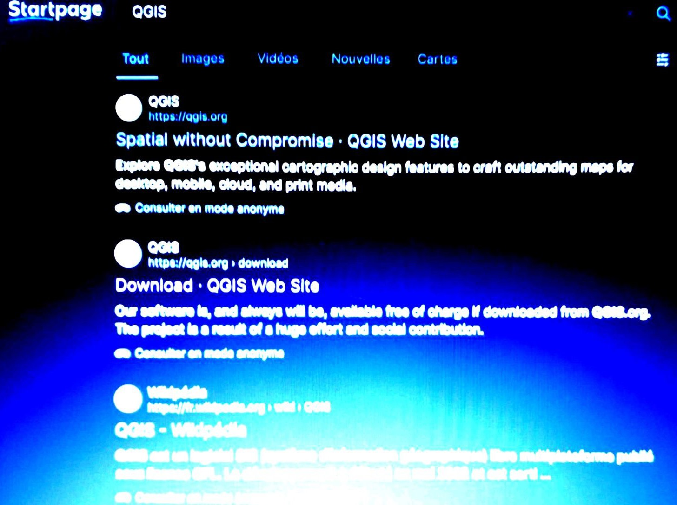

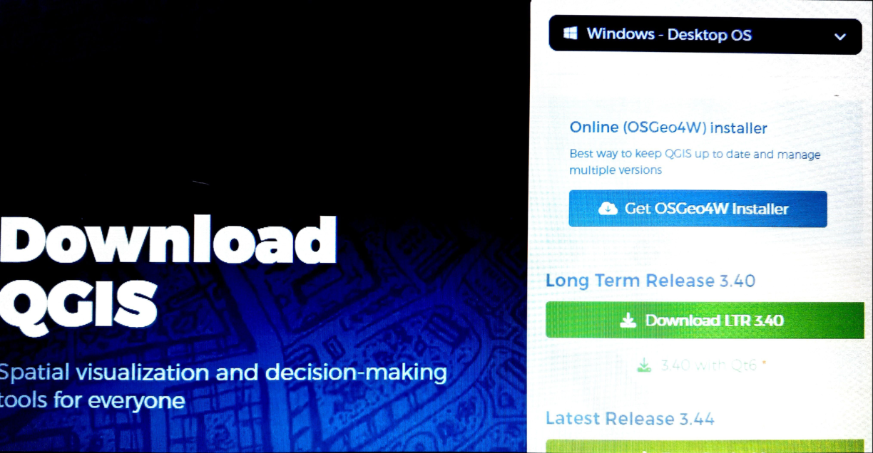 Figure02 : Choisir la bonne version (Long Terme Release 3.40)

3-Après avoir téléchargé la bonne version, nous commençons à appliquer ces étapes

Étape 1 : Choisir l’espèce

* Espèce : Moineau (Passer domestiques)
* Définition : Petit oiseau granivore très répandu dans les villes, villages et zones agricoles.
* Habitat : Parcs, jardins, bâtiments urbains, zones agricoles.
* Alimentation : Graines, miettes, petits insectes, fruits

Figure03 :Moineau domestique



Après avoir ouvert et installé l'application, on voit une grande feuille blanche, puis on clique sur « Nouveau projet vide »

Étape 2 : Télécharger et créer le fichier CSV contenant 10-20 point d’observation (latitude, longitude)

A-Mettre les points d’observation

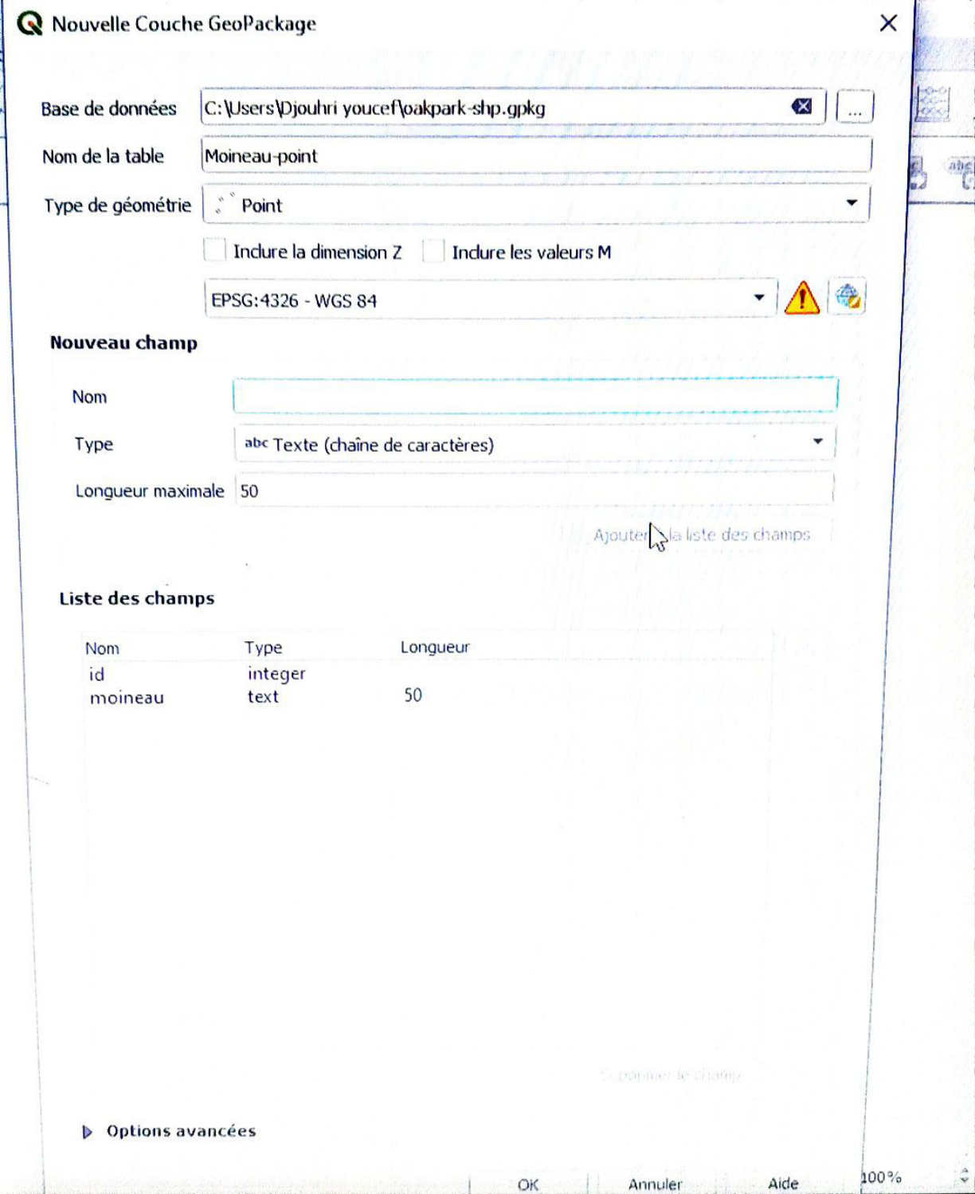 Figure04 : Comment obtenir les points d’ observation ?

Après la création de nouvelles couche Geopackage on clique sur OK pour enregistrer, après on réglé les panneaux qui le activé le mode adition le stylo jaune pour on peut distinguer les points d’ observation

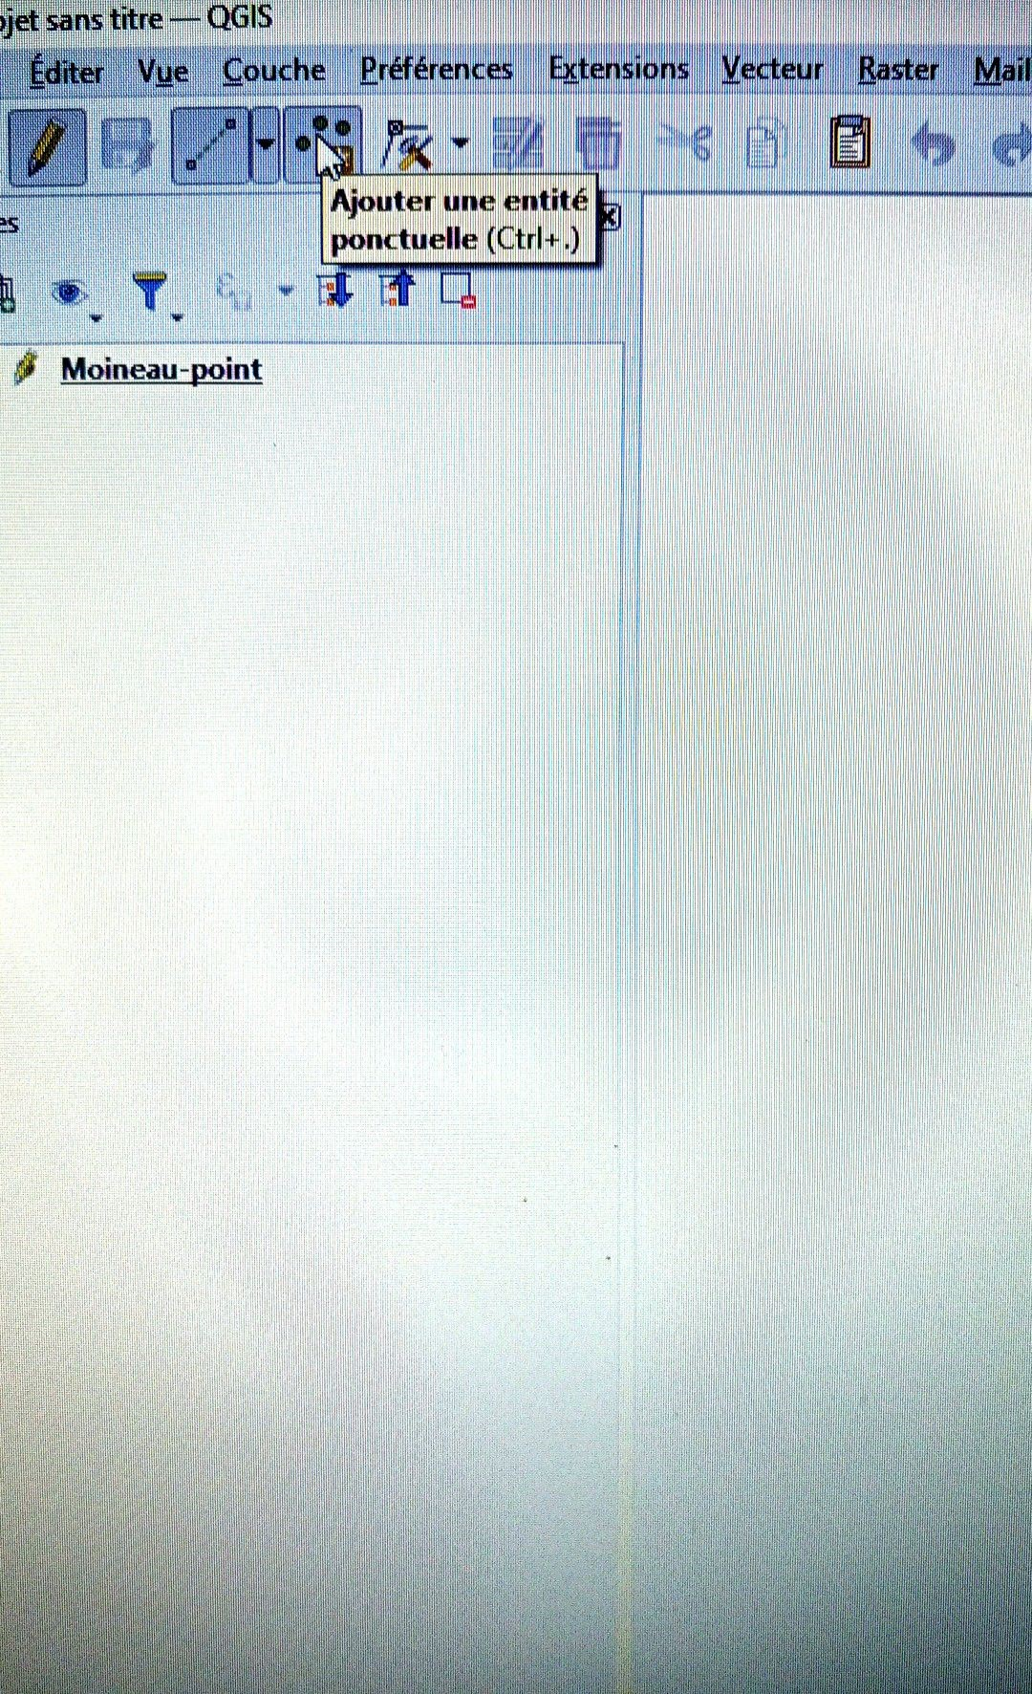Figure05 : Activation de mode édition

Après activation on déplace la souris au espace vide et on clique sa donne le premier point on clique pour la deuxième point sa donne un petit fenêtre pour remplir le (fid automatiquement, id ,mon de espèce)

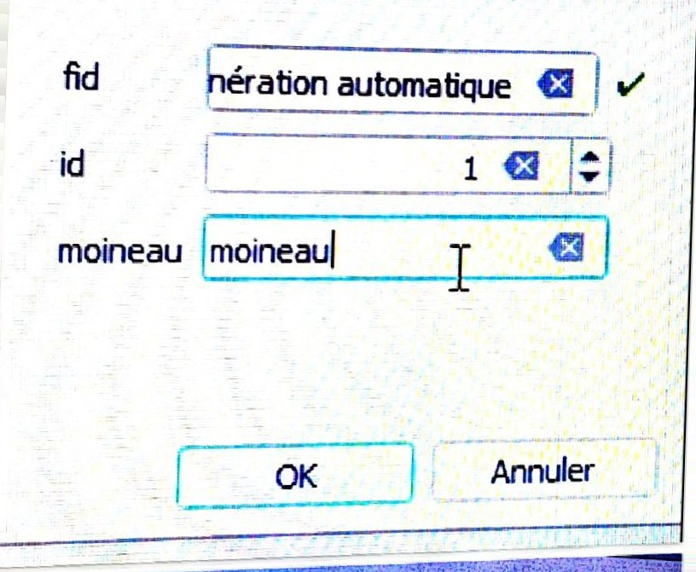Figure06 : Remplir le premier point

Après de remplir la fenêtre on voir des petite pointe de l’ observation et on désactiver le mode

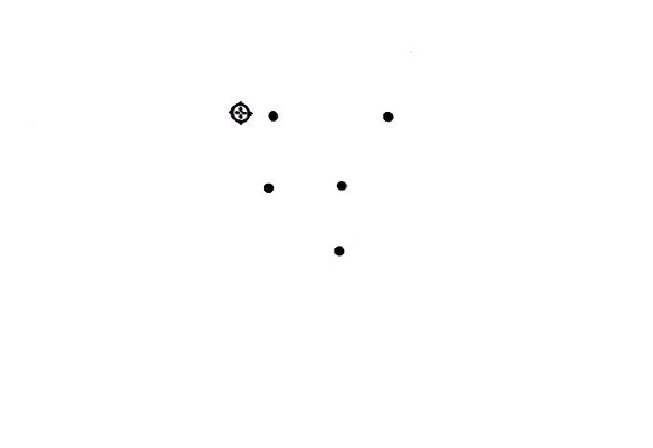Figure07 : Les points d’observation

Après désactiver le mode adition et enregistrer les points d’ observation sur la gauche n peut maintenant télécharger ou crée le fichier CSV contenant les 10-20 point d’observation (Latitude, Longitude)

Créer un fichier CSV contenant :

* Nom de l’espèce
* Latitude (Y)
* Longitude (X)
* Altitude (optionnelle)
* Vérifier que les colonnes sont correctes et séparées par des virgules.

Pour créer le fichier CSV on ouvre excel et remplir le avec (nom de l’ espèce et latitude, Longitude et altitude)

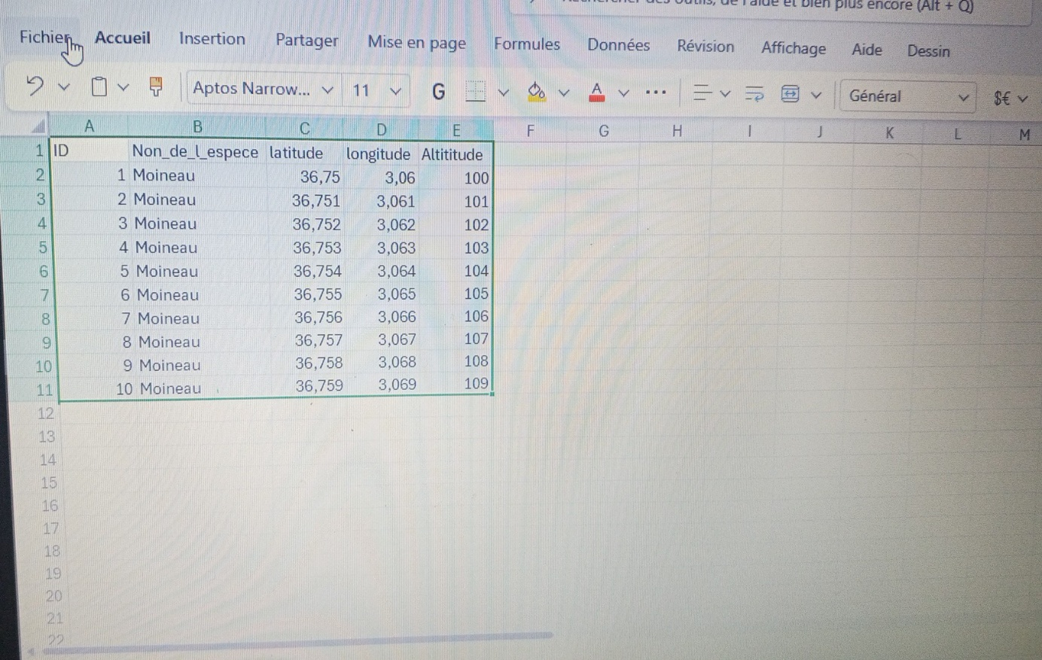 Figure08 : Remplir excel avec les contenant

Après on clique sur fichier et on télécharger excel sous forme de fichier CSV UTF-8 (c’est simple et bon pour le PC)

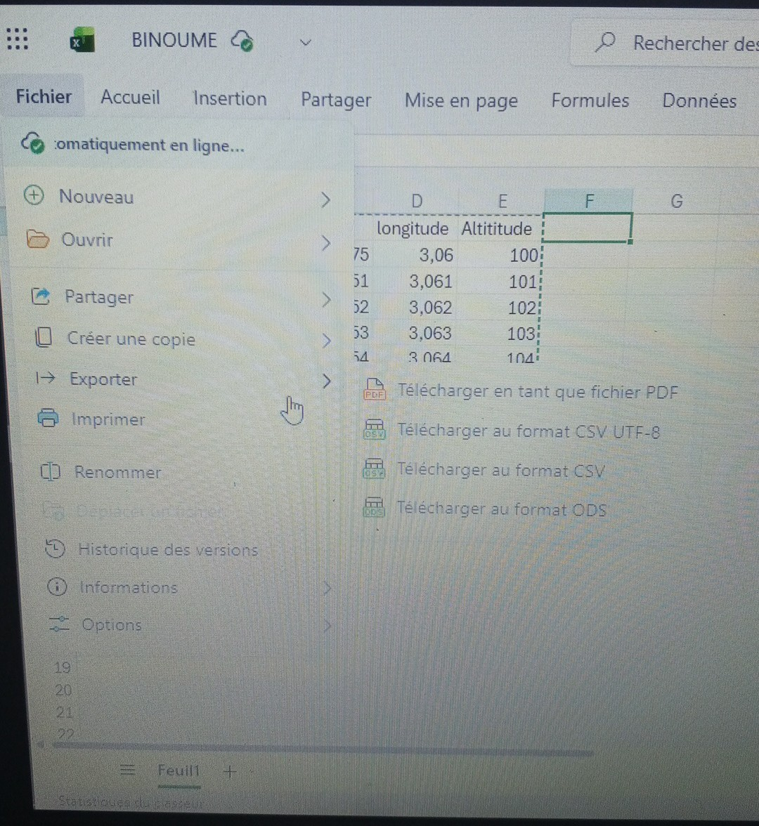 Figure09 : Téléchargement de fichier CSV UTF-8

Étape 03 : Impote le fichier CSV UTF-8 dans le QGIS

Après le téléchargement de fichiers CSV .Nous applé « BINOUME » et enregistrer sur le PC puis on reprend a application QGiS et clique en haut sur couche pour ajouter un nouveau couche et sélectionner une couche de texte délimité sa donne une fenêtre a remplir. Il faut choisir le fichier CSV UTF-8 qui dans le PC et vérifier les données (les informations de latitude, longitude, altitude et séparation de données avec virgule) ,puis le texte délimité donne la mains pour cliqué sur ajouter , finalement le fichier de non « Binoume » sa ajouter à gauche les panneaux avec les point d’ observation et pour le confirmation que les données est just il faut cliquer sur propriétés et choisir table attributs donne à fenêtre de données complète on clique sur OK après la confirmation

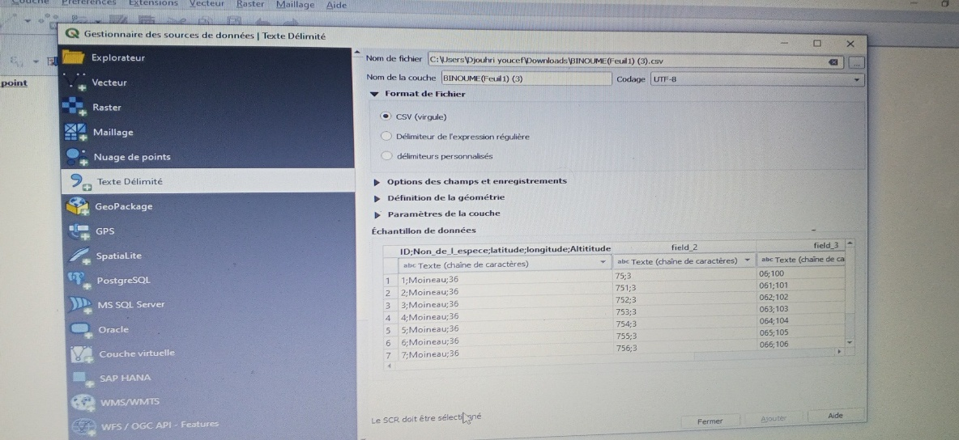 Figure10 : Remplir le texte délimité

Étape 04 : Ajouter une couche polygonale région

Pour ajouter une couche polygonale on clique en haut sur couche pour créer une couche on choisir nouvelles couche shapfile sa donne une fenêtre a remplir. Il faut remplir le (nom de fichier, type de géométrie et remplir les champs), et cliquez sur OK pour le enregistrer avec les panneaux

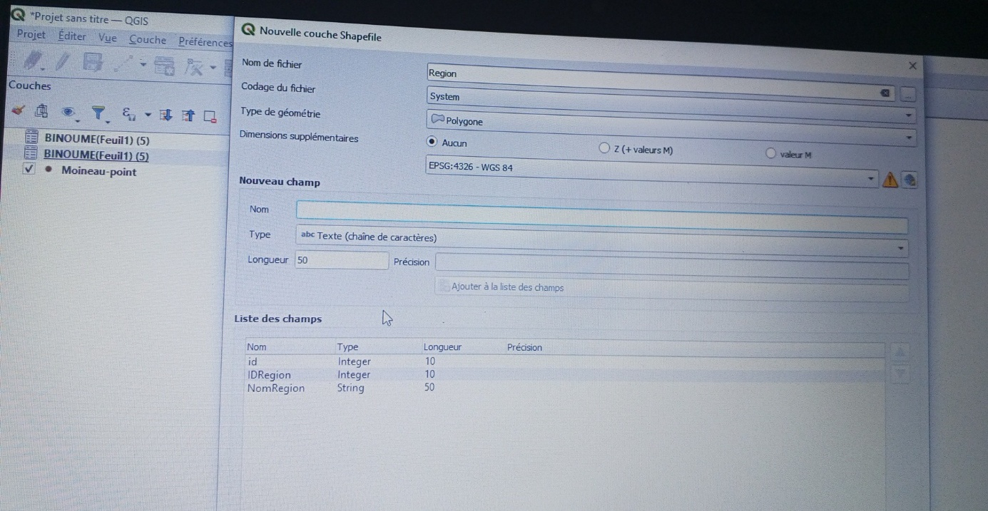 Figure11 : Remplir le shapfile (Région)

Après on clique a gauche sur région (nom de fichier) et activé le mode adition le stylo jaune sa donne la mains pour ajouter une entière polygonale on clique et mettre la souris ou vide et dessinger un forme et cliquez 2éme fois pour nommé la région et répéter 2fois pour obtenir 2 région (un région Nord et l’autre Sud)

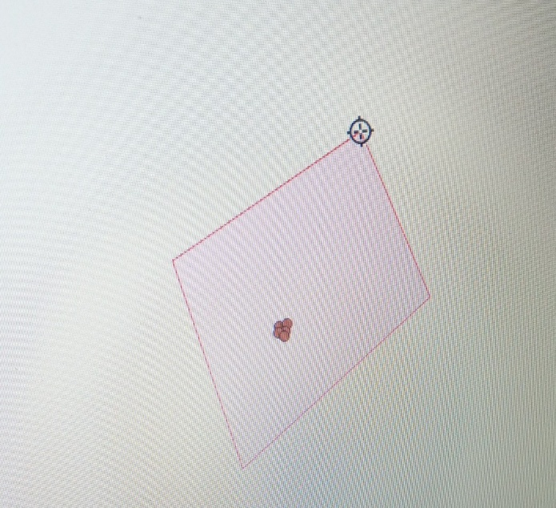 Figure12 : Ajouter le polygone

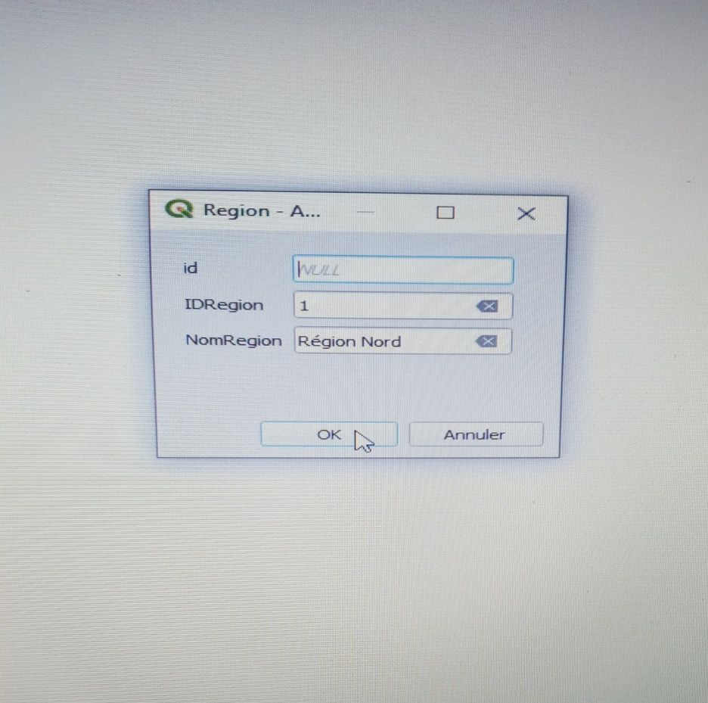 Figure13 : Nommé la région

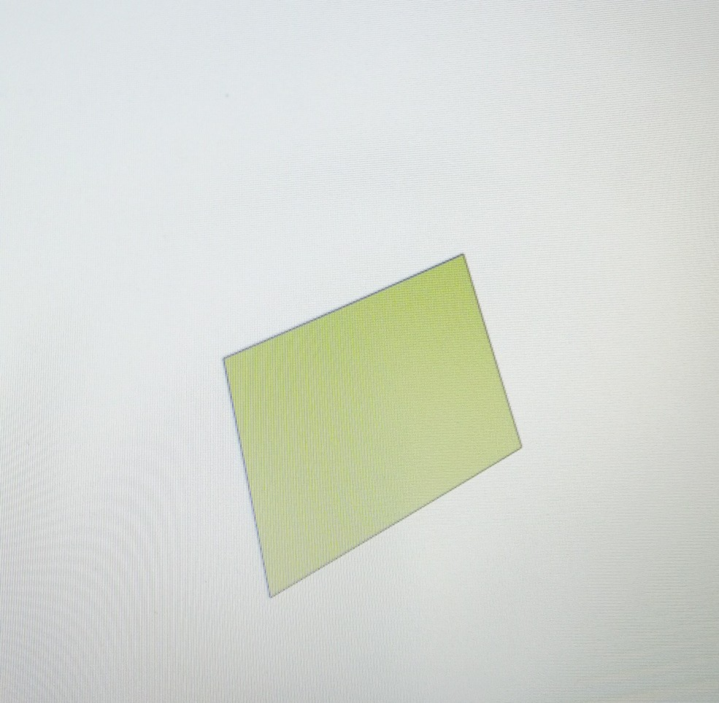 Figure14 : La région coloré

Étape 05 : Réaliser

* Une carte de répartition
* Une Heatmap (densité)
* Un Buffer de 2 km en tout des point

Avant de réaliser les 3 chose, il faut d’abord symbologie les points et les régions

A-Symbologie les points

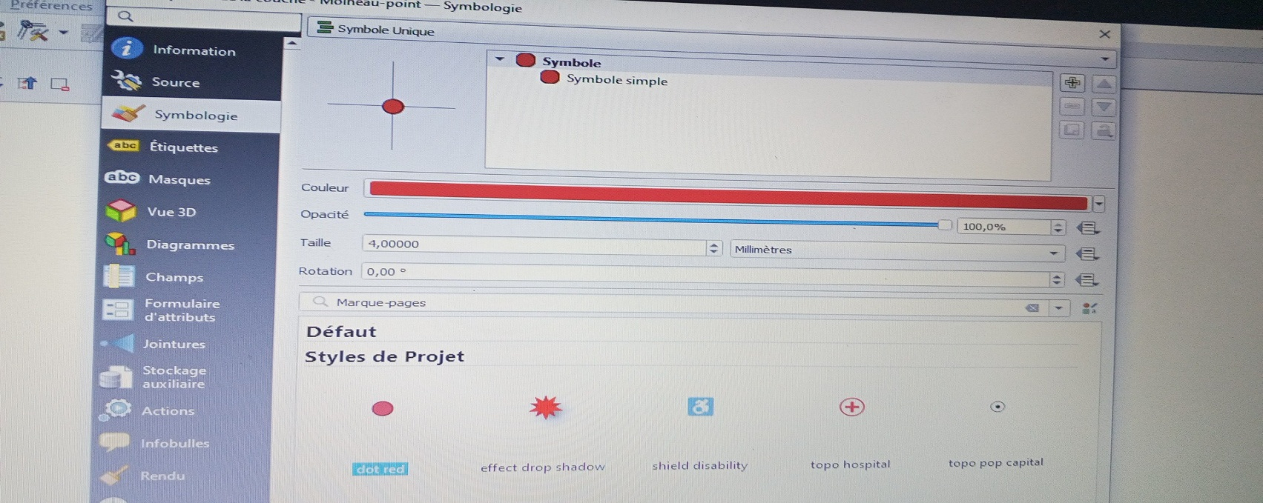 Figure15 : Symbologie les points

Après le symbologie les points on clique sur appliquer puis OK. Les points sa va agrandir et coloré

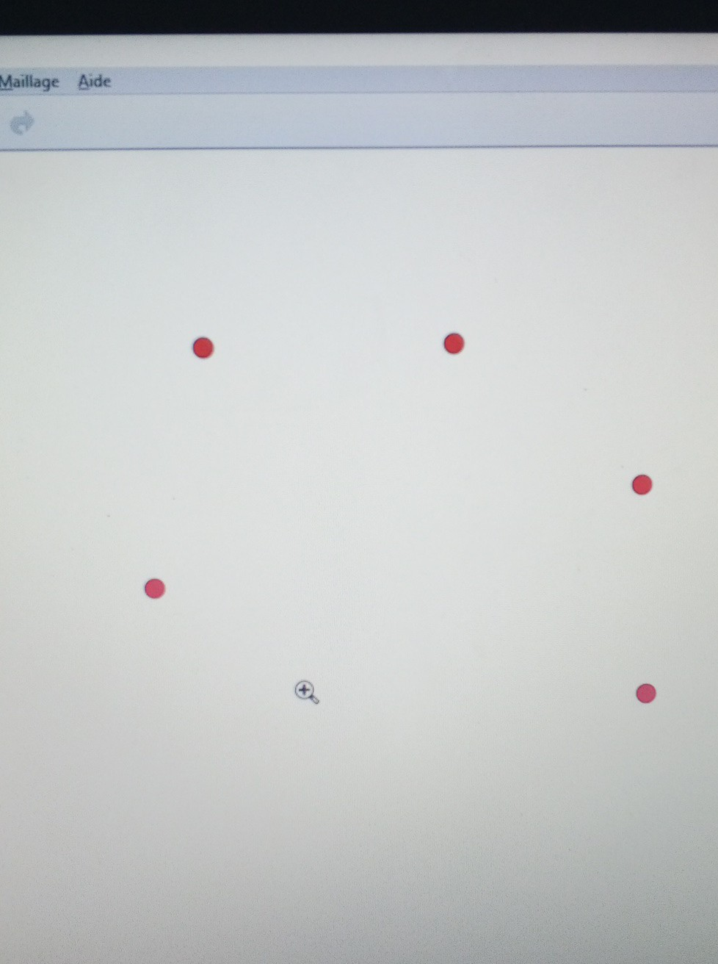 Figure16 : Les points coloré

B-Symbologie les régions

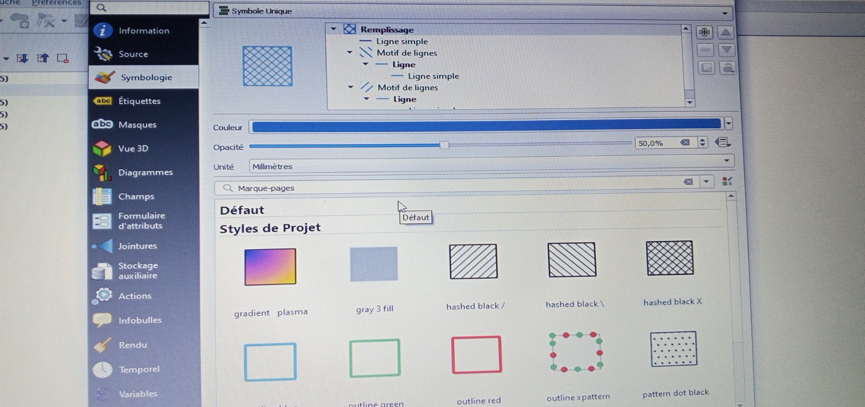 Figure17: Symbologie les régions

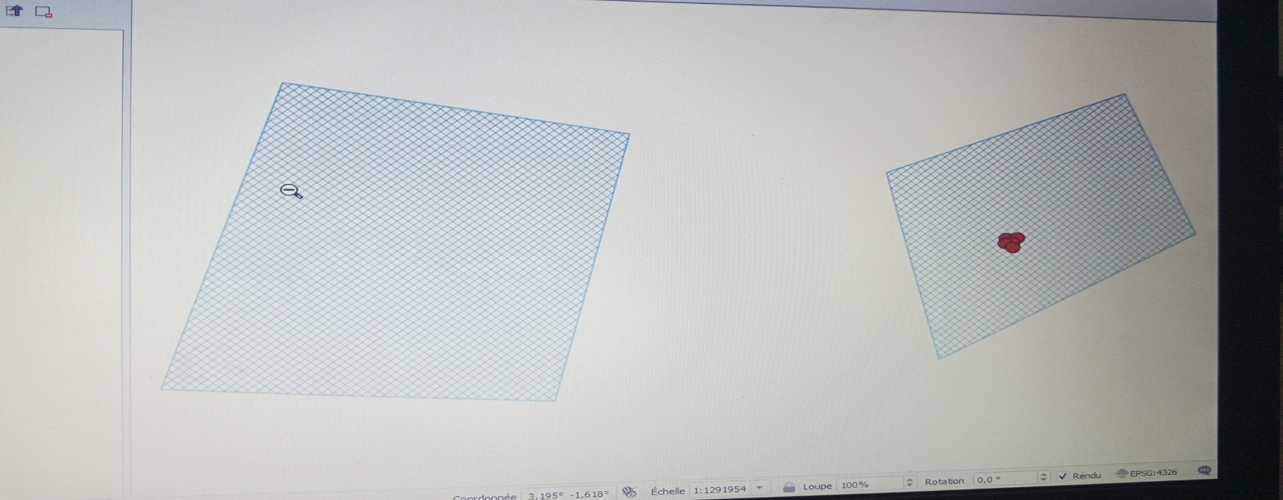

Figure18 : Les régions coloré

Après le symbologie on clique sur propriétés choisir étiquette pour le nom de région apparaître

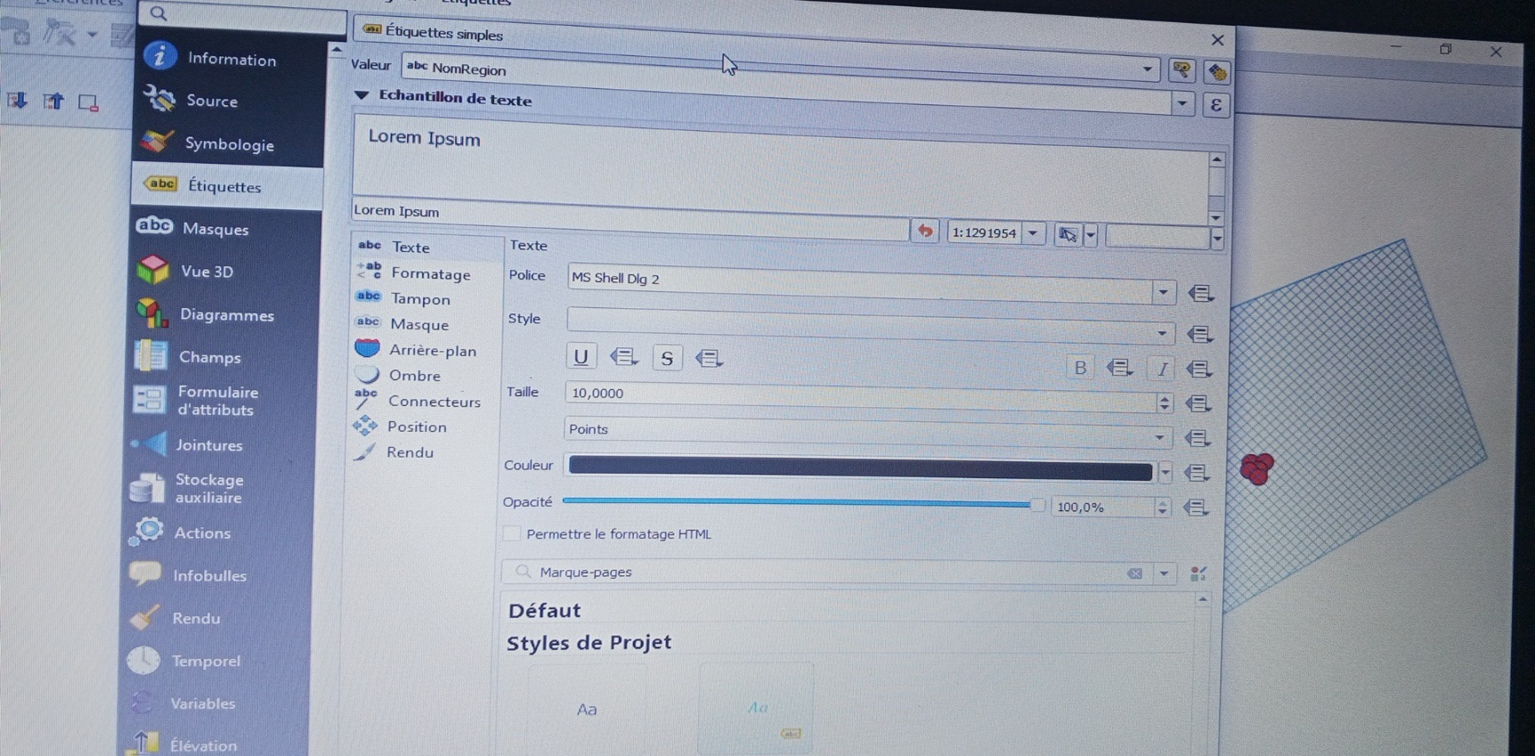 Figure19: Étiquette les régions

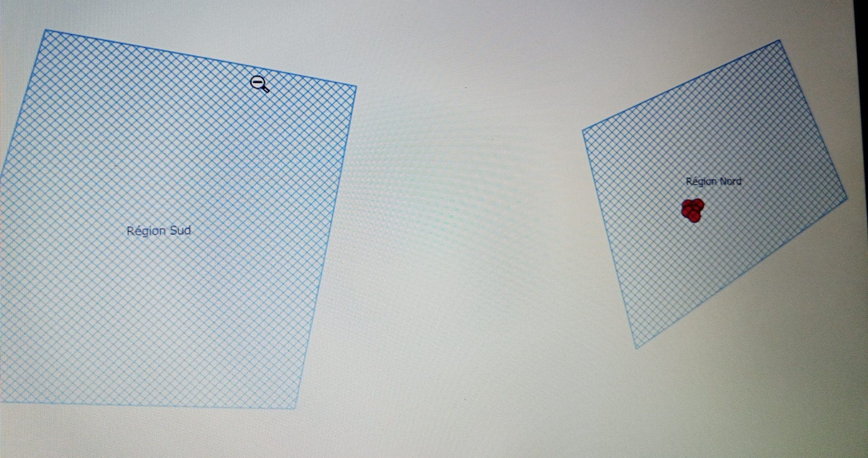 Figur20: Nom de les régions

Après le symbologie les points et les régions en peut réaliser

A-Une carte de répartition

On clique au haut sur couche puis sur propriétés et cliquez sur symbologie et changer au gradué et compléter la fenêtre (valeur : 123id/Méthode :Taille entre 2à10 millimètre ), et clique sur classer les points sura classées a gauche avec les panneaux et va sur histogramme et charger les valeurs

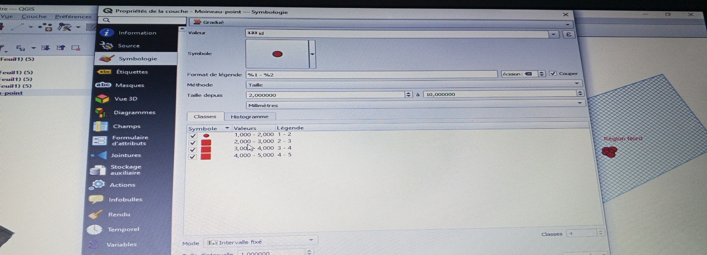 Figure21 :Le changement de Symbologie

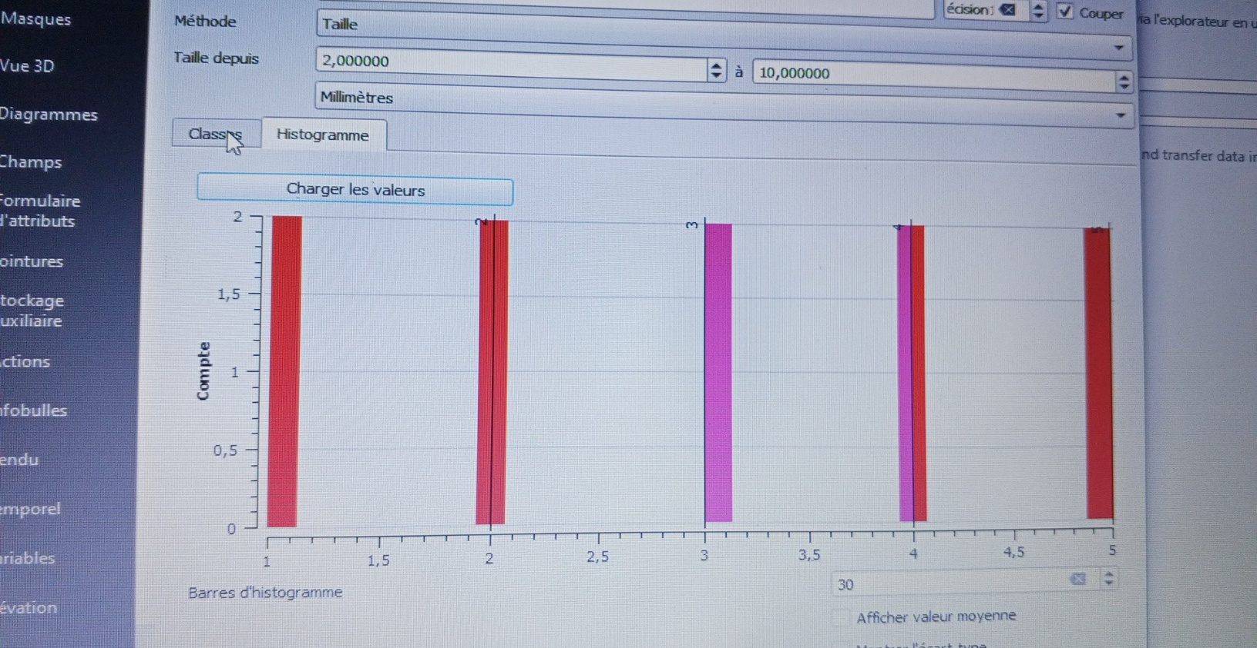 Figure22: Histogramme

B-Une Heatmap (densité)

On clique en haut sur projet puis sur propriétés choisir SCR et rechercher (WGS 84/Psaudo-Merdateur. EPSG :3857), pour quand on clique sur vue puis à les panneaux on trouve « Boîte à outils de traitement ». Sur à droite rechercher le Heatmap (carde de chaleur),quand on clique sa donne une fenêtre a remplir. Il faut remplir la fenêtre et cliquez sur exécuter le Heatmap enregistrer sur le PC et on voir avec les autres panneaux et pour changer la couleur on clique sur propriétés puis symbologie et changer les couleurs (les couleurs claire comme Bleu Ciel….ect) et remplir le fenêtre

~~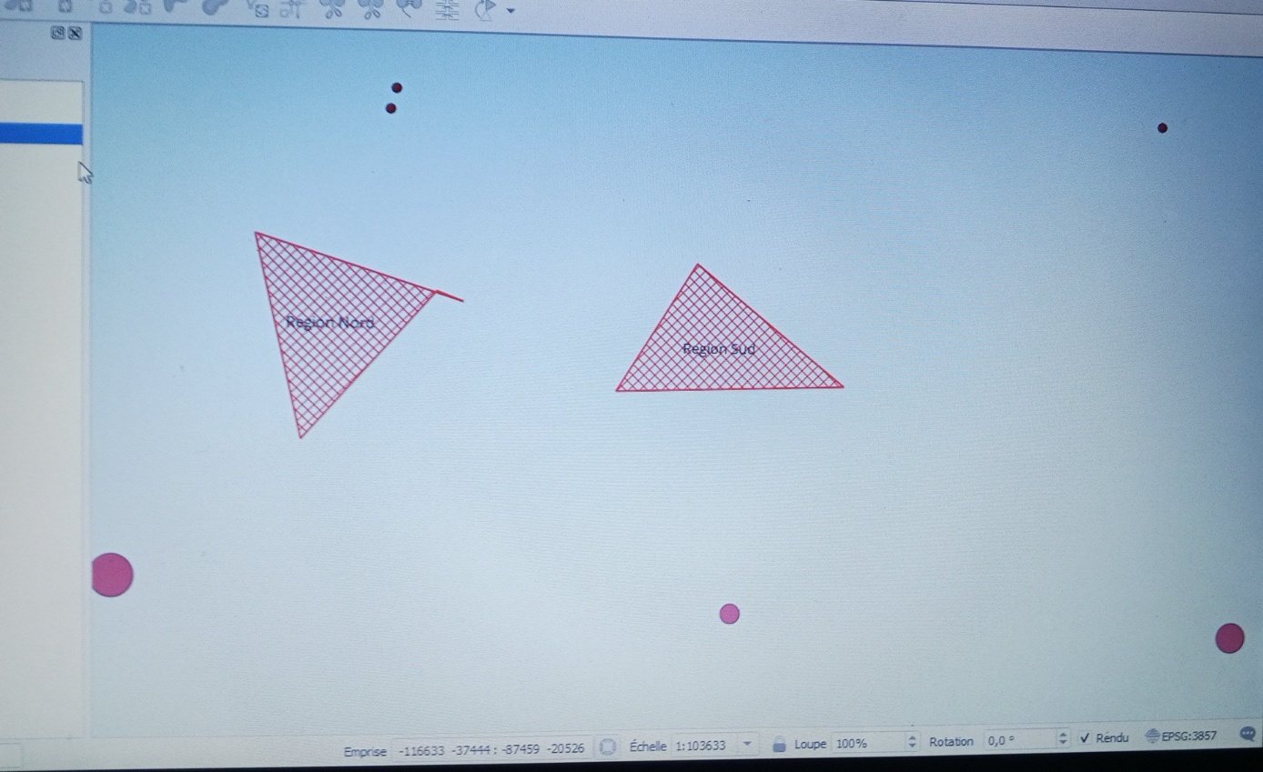~~ Figure23: Le Heatmap (densité)

C-Un Buffer de 2 km autour des point

On aller a droite et rechercher un buffer dans le boîte a outils de traitement et choisir (Tompon de vecteur ) sa donne une fenêtre a remplir et cliquez sur exécuter le buffer va enregistrer Sur PC et avec les autres panneaux a gauche puis cliquez sur propriétés et choisir symbologie pour changer la couleur et de dessins de buffer

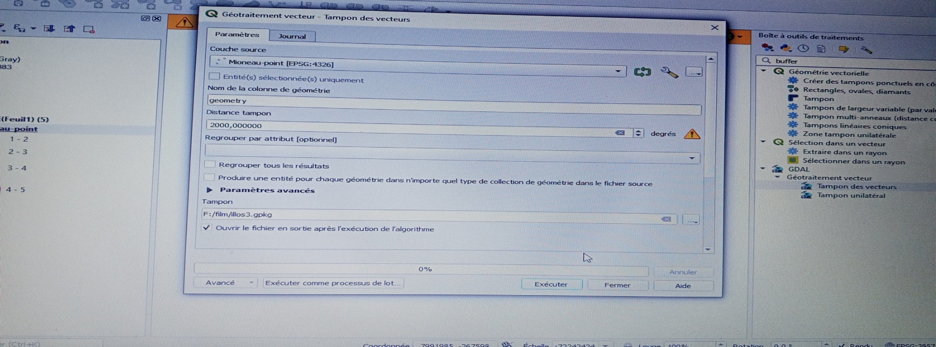 Figure24 : Remplir le Buffer

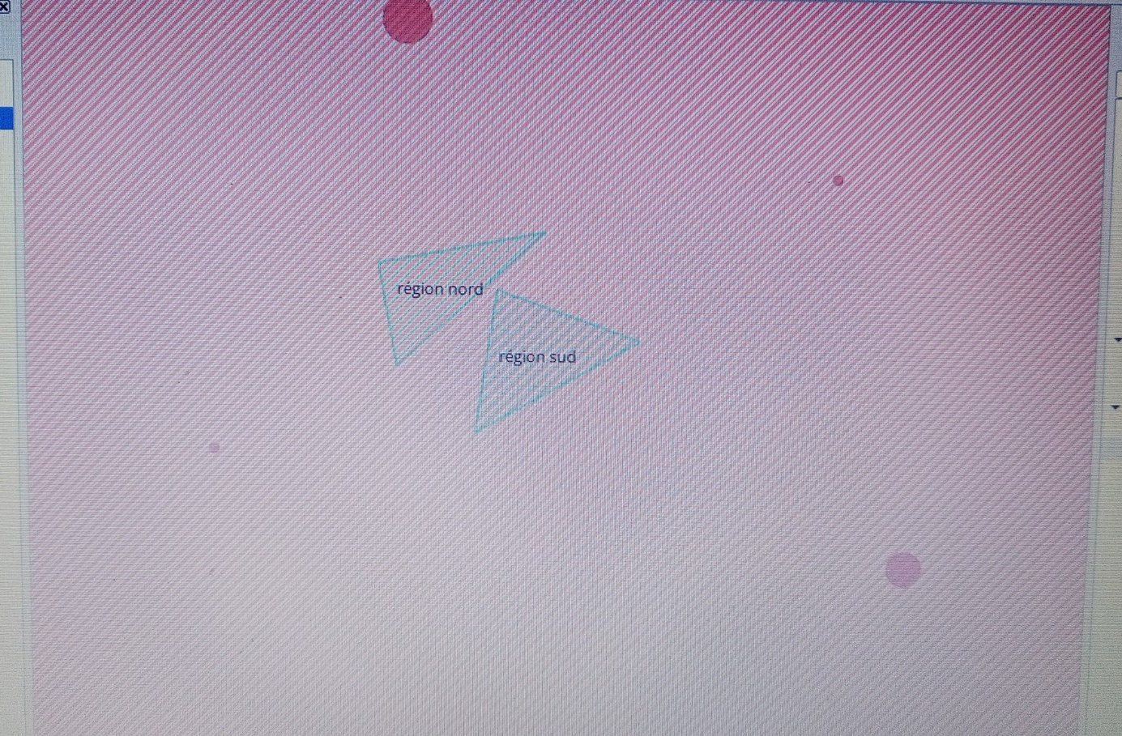 Figure25: Buffer

Étape 06 : Mettre en page une carte Finale en PDF

On clique au haut sur Projet puis sur nouvelles mise en page sa donne une fenêtre a remplir appelé  carte finale et cliquez OK sa donne 2éme fenêtre une grande feuille blanche cliquez sur Ajouter la carte et mettre la souris au vide et cliquez sa donne une fenêtre clique sur OK la carte finale apparait (agrandir la carte ), après cliqué sur mise en page exporter au format PDF

Il faut :

* Ajouter un titre
* Ajouter étiquette
* Ajouter les légendes
* Ajouter bare échelle
* Ajouter fléche de Nord

~~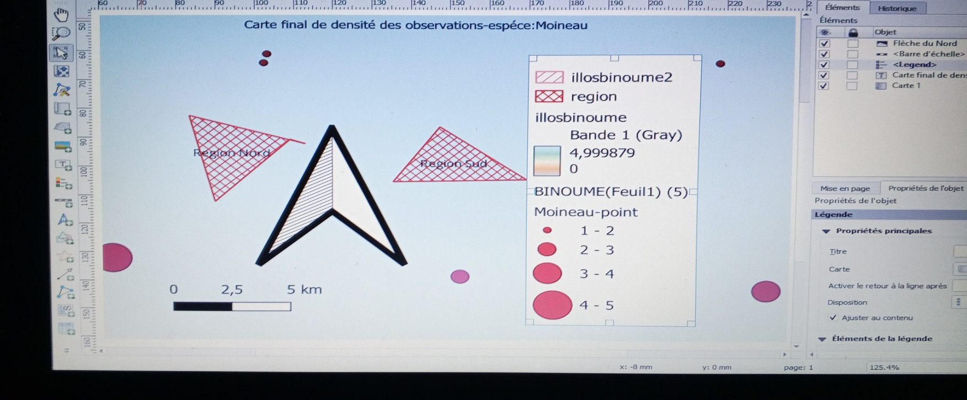~~ Figure26: Carte finale

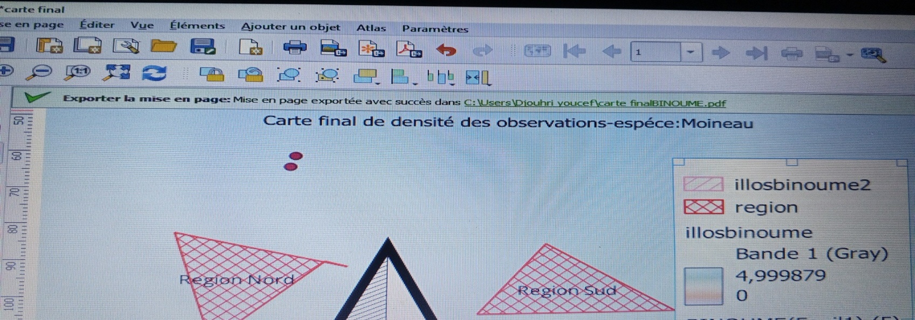 Figure27 : Carte finale en PDF

Étape 07 : Exporter les couche en GEOPACKAGE.gphg

On clique en haut sur Vue puis sur les panneaux on couché (explorateur 1et2) et cliquez sur couche puis crée un couche choisir nouvelles couche Geopackage sa donne une fenêtre a remplir. Il faut remplir le fenêtre et cliquez sur OK, le Geopackage va enregistrer Sur le PC et avec les autres panneaux a gauche

On clique en haut sur Projet puis enregistrer sous choisir GeoPackage sa donne une fenêtre nommé le projet «  moineau »et clique sur OK

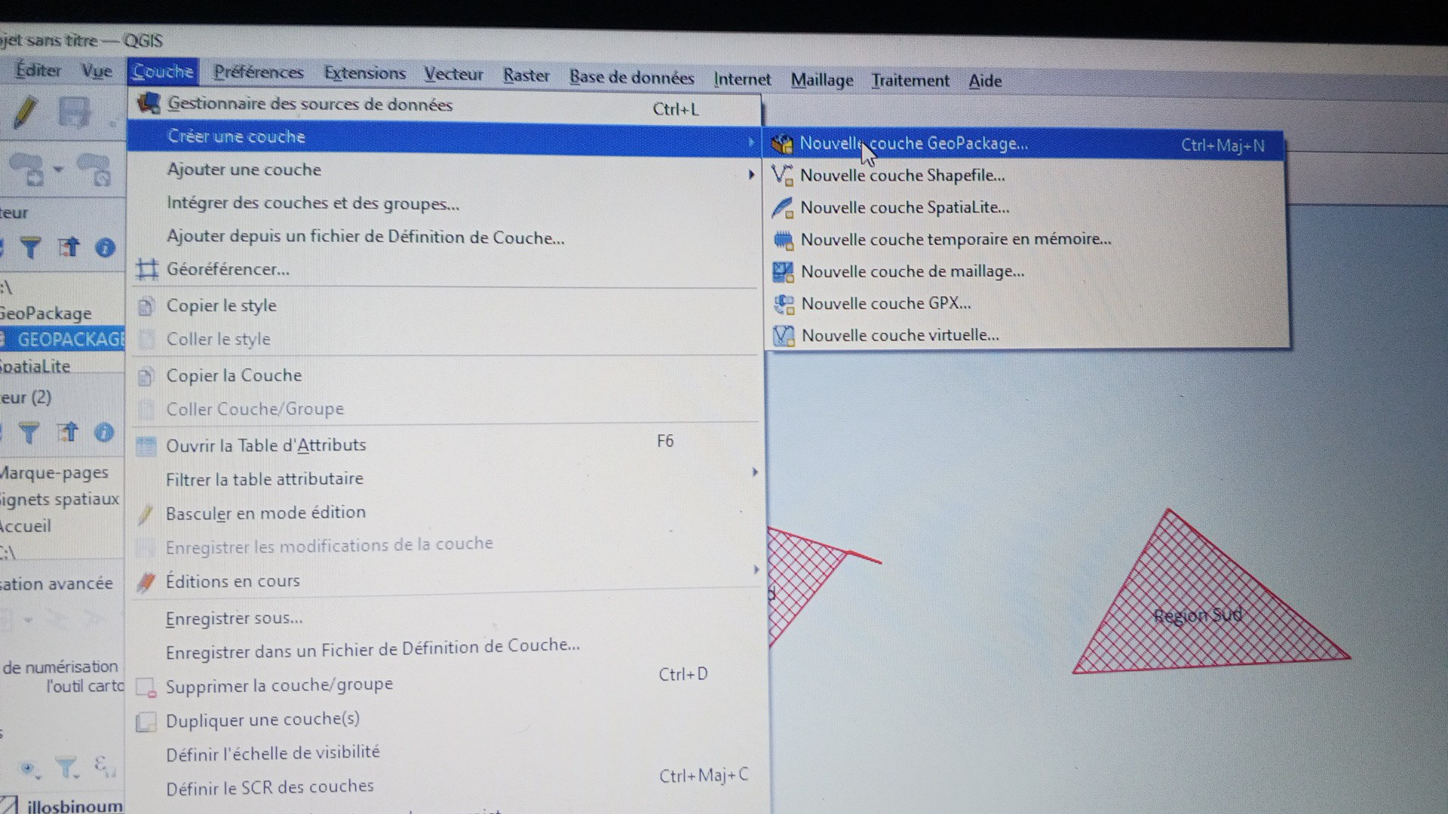 Figure28 : Création de nouvelles couche Geopackage

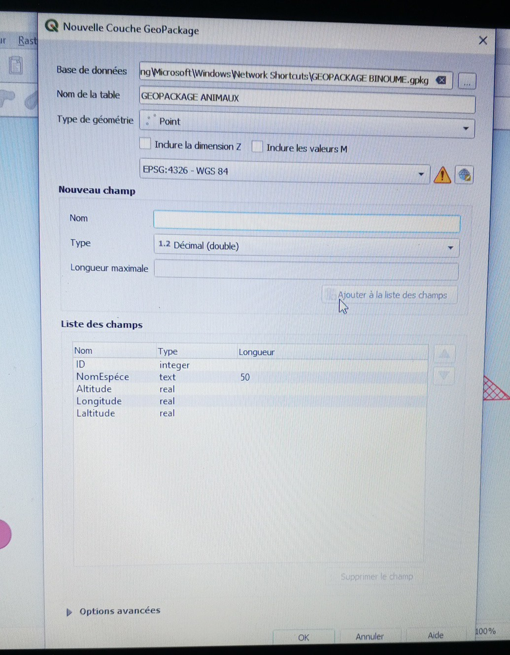 Figure29 : Remplir le Geopackage

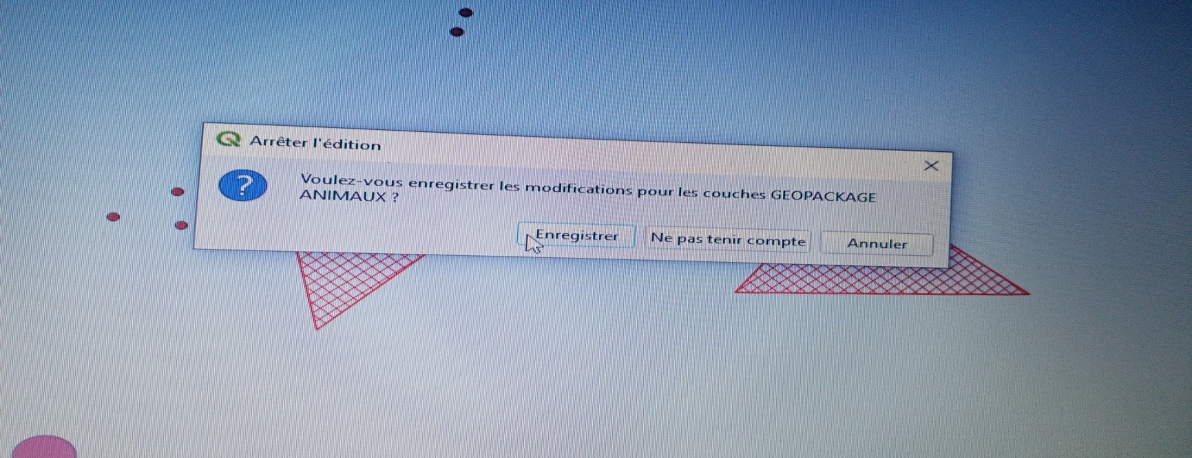 Figure 30: Enregistrer le Geopackage

Annexe

Figure01: Instalation de logiciels QGIS

Figure02 : Choisir la bonne version (long terme release3.40)

Figure03 : Moineau domestique

Figure04 : Comment obtenir les points d’observation ?

Figure05 : Activation de mode édition

Figure06 : Remplir le premier point

Figure07 : Les points d’observation

Figure08 : Remplir excel avec les contenant

Figure09 : Téléchargement de fichier en format CVS UTF-8

Figure10 : Remplir le texte délimité

Figure11 : Remplir le shapfile pour région

Figure12 : Ajouter les polygonale

Figure13 : Nommé la région

Figure14 : La région coloré

Figure15 : Symbologie des points

Figure16 : Les points coloré

Figure17 : Symbologie les régions

Figure18 : Les régions coloré

Figure19 : Étiquette de région

Figure20 : Nom de région

Figure21: Le changement de symbologie

Figure22 : Histogramme

Figure23 : Le Heatmap (densité )

Figure24 : Remplir le buffer

Figure25 : Buffer

Figure26 : Carte finale

Figure27 : Carte finale en PDF

Figure28 : Création de nouvelles couche Geopackage

Figure29 : Remplir le géopackage

Figure30 : Enregistrer le géopackage

**Références Bibliographiques**

1-Burrough, P. A., & McDonnell, R. A. (1998).

Principles of Geographical Information Systems. Oxford University Press.

* Référence de base pour la définition des SIG.

2- Longley, P. A., Goodchild, M. F., Maguire, D. J., & Rhind, D. W. (2015).

Geographic Information Science and Systems. Wiley.

* Très utile pour données raster/vecteur et concepts SIG.

3- Aronoff, S. (1989).

Geographic Information Systems: A Management Perspective. WDL Publications.

* Définitions claires et rôle des SIG.

4-ESRI (1998).

Shapefile Technical Description. Environmental Systems Research Institute.

* Pour le format Shapefile.

5- QGIS Development Team (2023).

QGIS User Guide, Version 3.x. Open Source Geospatial Foundation.

Référence officielle pour :

* Interface
* Couches
* Attributs
* Symbologie
* Mise en page

6-Graser, A. (2016).

Learning QGIS. Packt Publishing.

* -Introduction théorique à QGIS.

7- Franklin, J. (2010).

Mapping Species Distributions. Cambridge University Press.

* Pour l’importance des SIG en biologie.

8-Guisan, A., & Zimmermann, N. E. (2000).

Predictive habitat distribution models in ecology. Ecological Modelling.

* SIG et répartition des espèces.